**Tugas Modulke-10**

Nama : Tomy Satmoko Aji  
Nim : L200180057  
Kelas : B

ActivityLampu  
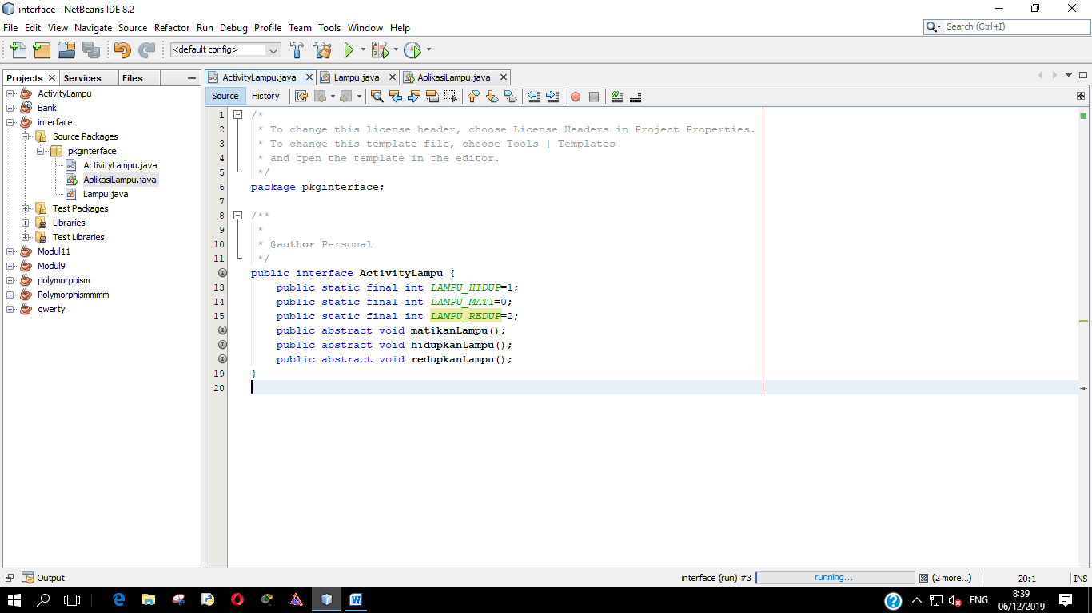  
Lampu  
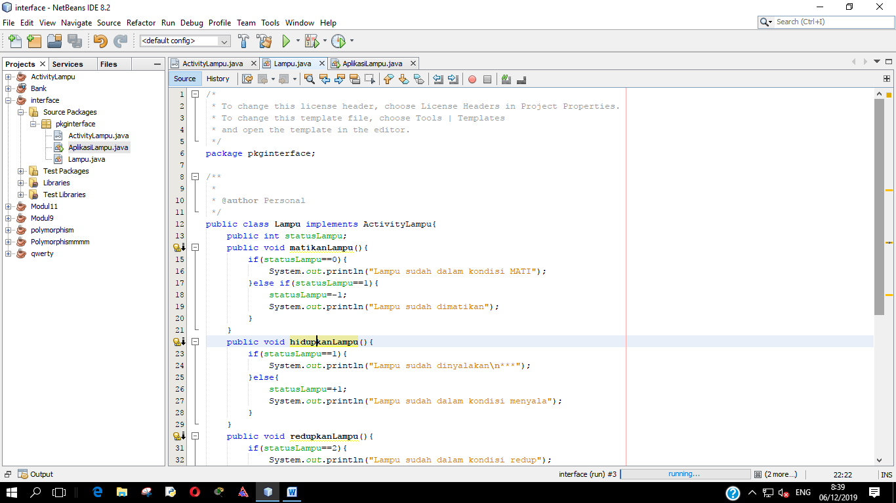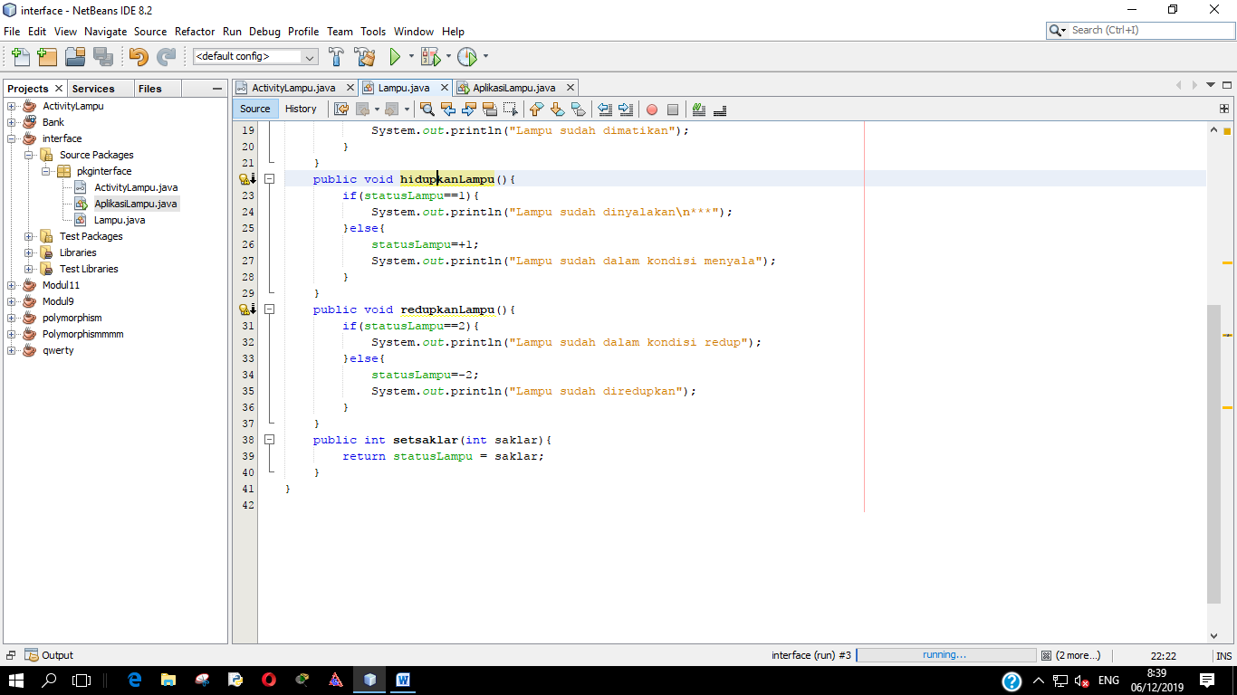  
AplikasiLampu  
